# 一 介绍

Kafka：作为消息中间件，一般部署在流式组件前一个，主要为了避免高峰期计算来的压力；

# 二．Zookeeper集群安装

规划三台虚拟机：

192.168.101.118

192.168.101.119

192.168.101.120

三台主机都装zookeeper，kafka；



建立了四个目录，放置kafka，zookeeper数据目录，zookeeper日志目录，zookeeper安装目录；

解压zookeeper的tar包如下：（注意：下载3.5.5以上的版本需要下载带bin的，不然其中没有lib目录，zookeeper无法启动）



进入conf目录：

mv zoo_sample.cfg zoo.cfg

修改zoo.cfg文件，如下红色标注所示：

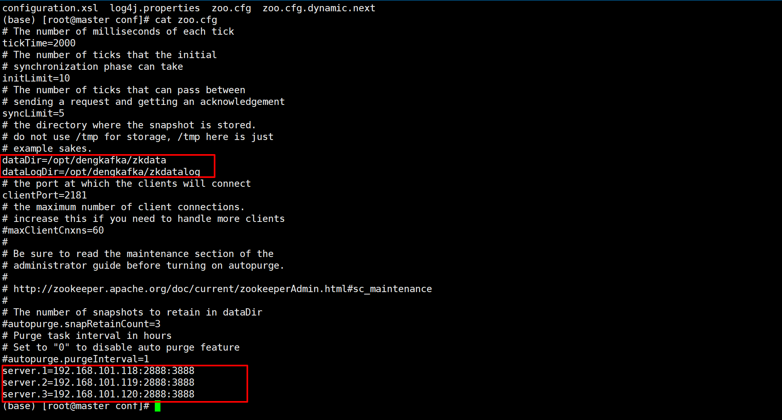

|  |
| --- |
| #第一台主机  echo "1" >/opt/dengkafka/zkdata/myid *##生成ID，这里需要注意， myid对应的zoo.cfg的server.ID，比如第二台zookeeper主机对应的myid应该是2*  #第二台主机  echo "2" >/opt/dengkafka/zkdata/myid  #第三胎主机  echo "3" >/opt/dengkafka/zkdata/myid |

**启动zookeeper：**

cd /opt/dengkafka/zookeeper/apache-zookeeper-3.5.6-bin/bin

./zkServer.sh start

**关闭zookeeper：**

./zkServer.sh stop

查看zookeeper状态：

./zkServer.sh status



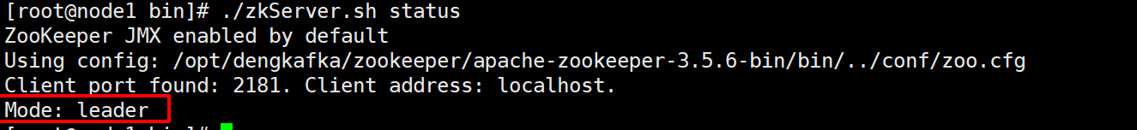

# 三．Kafka集群安装

## 安装kafka

解压kafka的压缩包即可；



## 修改配置文件

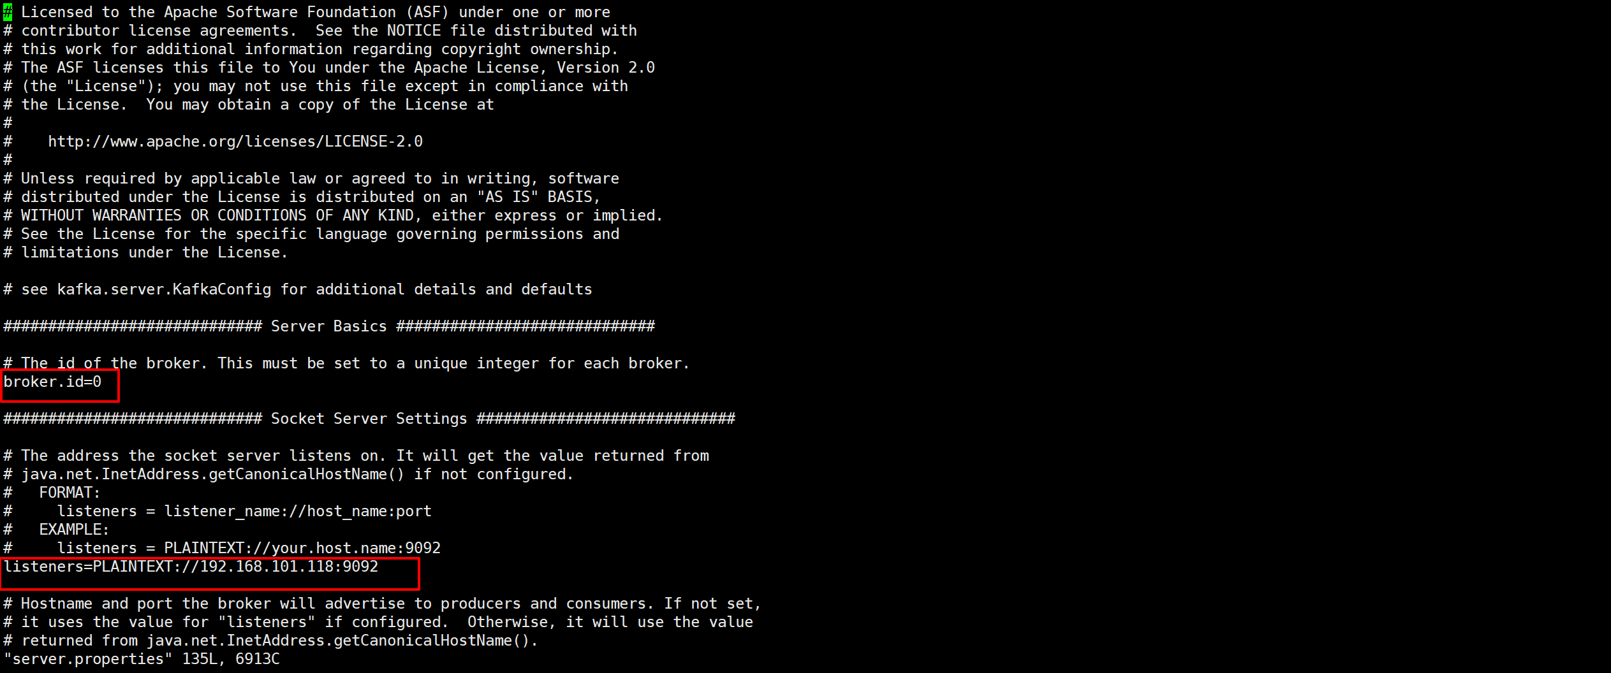

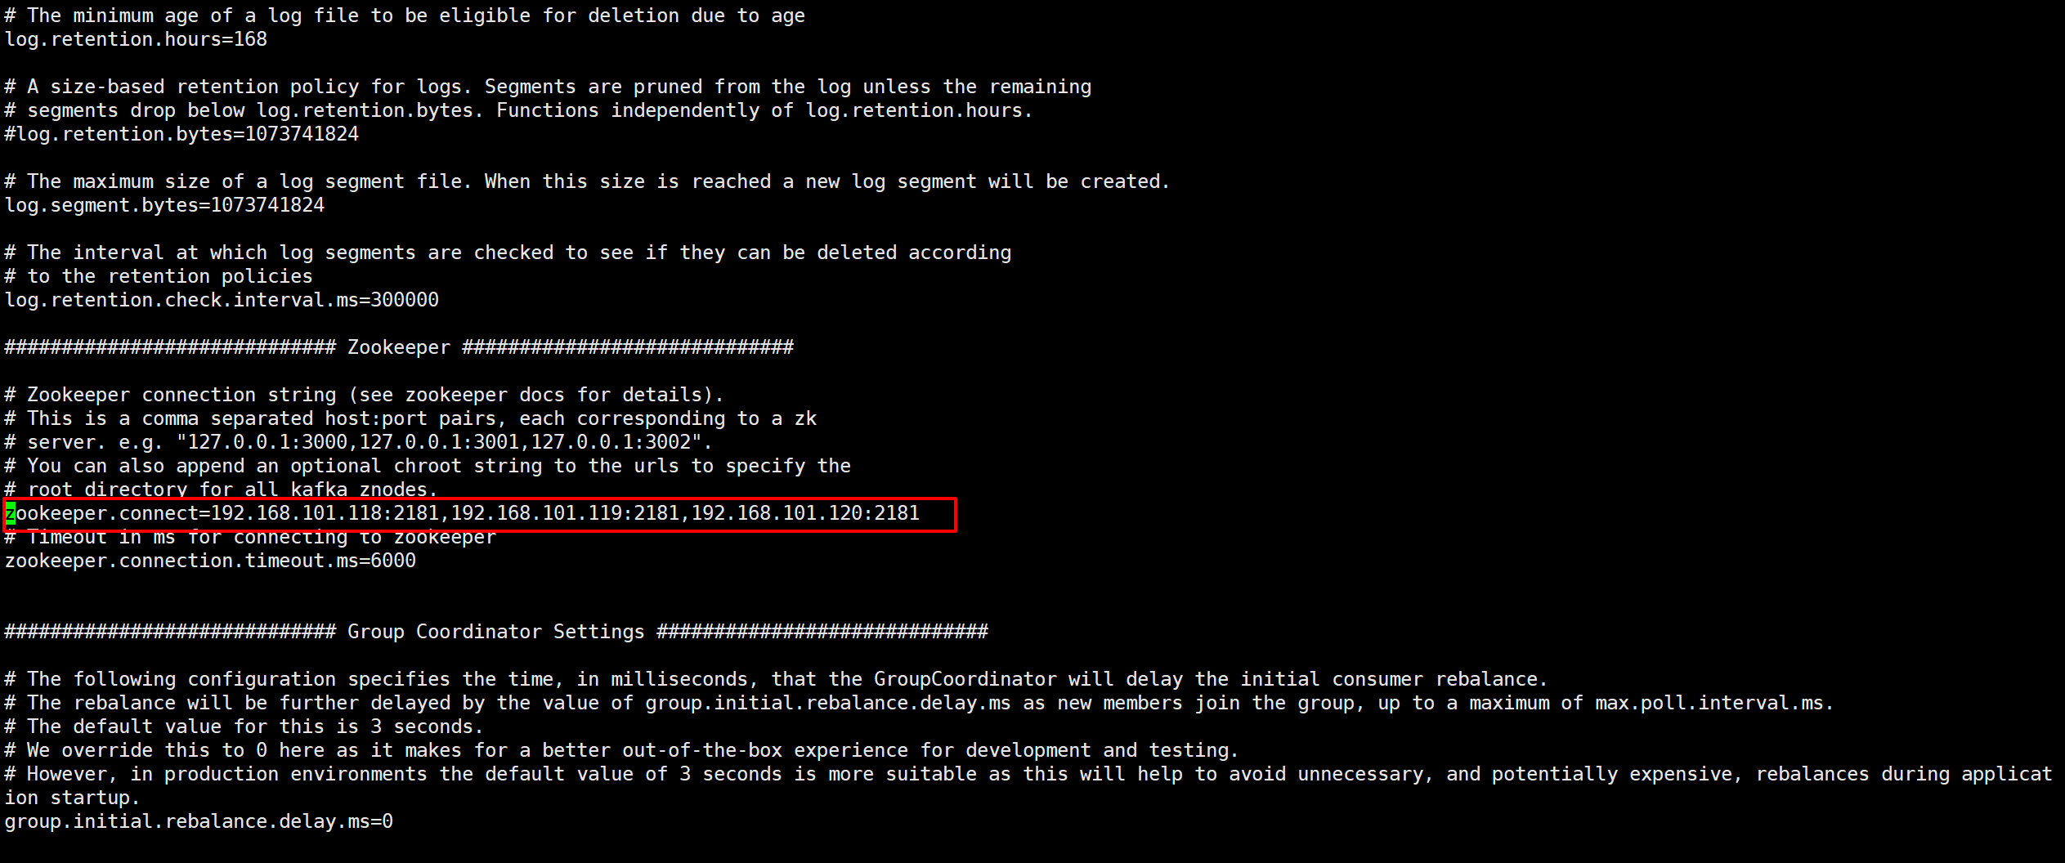

## 启动kafka

|  |
| --- |
| ./kafka-server-start.sh -daemon /opt/dengkafka/kafka/kafka_2.12-2.3.1/config/server.properties & |

## 创建topic

|  |
| --- |
| ./kafka-topics.sh --create --zookeeper 192.168.101.118:2181,192.168.101.119:2181,192.168.101.120:2181 --replication-factor 2 --partitions 1 --topic my-topic |

## 生产消息

|  |
| --- |
| ./kafka-console-producer.sh --broker-list 192.168.101.118:9092 --topic my-topic |

会进入阻塞模式，可以进行输入数据

如下：

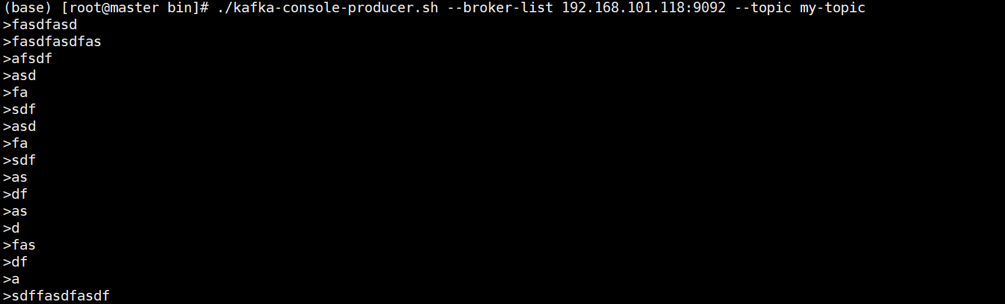

## 消费消息

|  |
| --- |
| ./kafka-console-consumer.sh --bootstrap-server 192.168.101.118:9092 --topic my-topic --from-beginning |

生产消息后，这里会收到消息；--bootstrap-server 192.168.101.118:9092这个可以配置对应的监听主机ip；

如下：

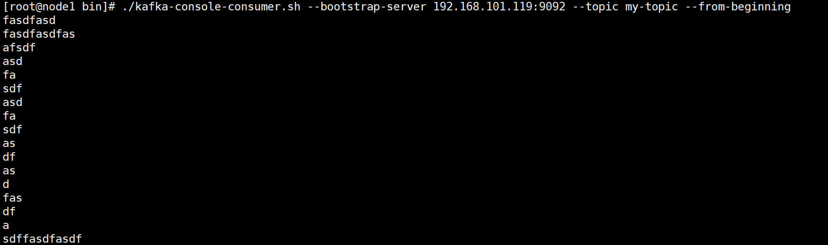

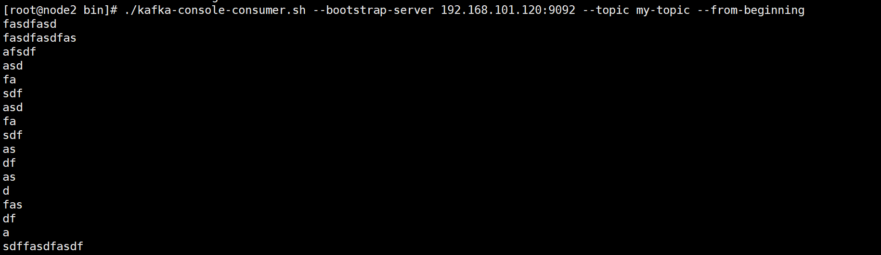

## 查看topic

|  |
| --- |
| ./kafka-topics.sh --list --zookeeper 192.168.101.118:2181,192.168.101.119:2181,192.168.101.120:2181 |



# 四．Kafka测试

批量杀进程：

